**Анализ работы методического объединения учителей**

**естественно – математического цикла физического и эстетического воспитания**

**КГУ Ушкаттинского комплекса «школа-ясли-детский сад» за 2024-2025 учебный год**

Работа МО учителей естественно-математического цикла в 2024-2025 учебном году проводилась по теме: «Совершенствование уровня педагогического мастерства, компетентности учителей как средство обеспечения нового качества образования .»

***Цель работы методического объединения по данной теме: «***Создание условий непрерывного совершенствования профессионального уровня и педагогического мастерства учителя для повышения эффективности и качества образовательного процесса через применение современных подходов к организации образовательной деятельности**»**

Реализация данной цели осуществлялась через решение следующих **задач:**

1. Продолжение изучения новых педагогических технологий и приемов, возможности использования их или отдельных элементов в преподавании математики и информатики и физики.

2. Совершенствование системы работы со слабоуспевающими детьми.

3. Совершенствование педагогического мастерства и повышение квалификации учителей школьного методического объединения.

4. Обобщение и внедрение передового опыта использования ИКТ в образовательном процессе. Продолжить работу по совершенствованию педагогического мастерства учителей, их профессионального уровня посредством:

* + Выступления на методических советах;
  + Выступления на педагогических советах;
  + Публикациями в периодической печати;
  + Открытыми уроками ;
  + Проведением недели естественно-математического цикла;
  + Обучением на курсах повышения квалификации;
  + Участием в конкурсах педагогического мастерства;

**Направления работы МО:**

1. Заседание МО.
2. Обеспечение учебно-методического сопровождения.
3. Освоение новых подходов в обучении, образовательных технологий.
4. Обобщение опыта работы (открытые уроки, участие в различных конкурсах).

За 2024-2025 учебный год было проведено ***пять заседаний школьного методического объединения*** естественно-математического цикла физического и эстетического воспитания:

1 заседание: август.

Тема: «Организация и планирование работы ЕМЦ на новый учебный год».

2 заседание: ноябрь

круглый стол«Этапы проектирования урока »

3 заседание: январь

Тема: «Различные формы дополнительной работы с учащимися».

4 заседание: март

Тема: Технология подготовки выпускников к итоговой аттестации

5 заседание: июнь

Тема: «Результаты деятельности педагогического коллектива по совершенствованию образовательного процесса».

*Выступили с докладами на заседаниях РМО ЕМЦ:*

«Функциональная грамотность на уроках математики» - Конырова Д.Н.

На основании результатов работы ШМО можно сделать выводы:

* Учителя МО естественно – математического цикла физического и эстетического воспитания принимают активное участие в популяризации педагогического опыта:
* посещают педсоветы и принимают активное участие в их работе;
* оказывают помощь администрации школы в подготовке документации;
* все члены МО принимают активное участие в работе МО.

***Обеспечение учебно-методического сопровождения***

Согласно плану работы МО естественно – математического цикла было проведено пять заседаний, на которых заслушивался анализ работы МО за 2024-2025 учебный год, вносились необходимые корректировки в учебные программы, обсуждались методические выступления подготовленные членами ЕМЦ.

Межсекционная работа была посвящена работе со слабоуспевающими учащимися- индивидуально-групповые занятия с целью предупреждения неуспеваемости.Также большая работа была проведена с одаренными детьми: участие в конкурсах, дистанционных олимпиадах и конкурсах. Работа членов МО была направлена на подготовку к ЕНТ, проведение консультаций и индивидуально-групповых занятий для выпускников 9 и 11 классов. Проведены пробные экзамены по предметам естественно – математического цикла в 11 классе, корректировка учебных программ.

Тематика заседаний соответствовала поставленным целям и задачам, включала в себя рабочие проблемы, связанные с учебной деятельностью; также проводились заседания по обмену педагогическим опытом.

***Контрольно-коррекционная деятельность***

Одно из главных направлений работы учителей - это контрольно-коррекционная деятельность, главная цель которой определение уровня обученности воспитанников, выявление и устранение существующих пробелов. Выявленные пробелы в знаниях, умениях и навыках воспитанников устранялись как на уроках (индивидуальные дифференцированные задания), так и на дополнительных занятиях. В начале учебного года учителями был составлен график дополнительных занятий, для обучающихся, имеющих пробелы в знаниях по предметам естественно-математического цикла.

*Рекомендации педагогам:*

* обратить внимание на типичные ошибки обучающихся в пробных экзаменационных работах;
* проводить целенаправленную работу по повышению качества знаний и уровня успеваемости обучающихся;
* продолжить работу по улучшению аналитической деятельности педагогов, по результатам анализа разработать систему мониторинга знаний учащихся вовсех классах; проводить дополнительные занятия со слабыми учащимися и осуществлять контроль со стороны администрации школы, продолжить работу по повышениюпрофессионального мастерства учителей.

Одним из методов работы с одаренными детьми является участие в дистанционных конкурсах, олимпиадах. Активность учащегося, его участие в дистанционных конкурсах, олимпиадах, викторинах способствует самореализации.

Обучающиеся нашей школы активно принимают участие в дистанционных конкурсах и олимпиадах по предметам естественно-математического цикла физического и эстетического воспитания.

***Обобщение опыта работы (открытые уроки, участие в различных конкурсах).***

**Анализ внеклассных мероприятий естественно-математического цикла физического и эстетического воспитания**     с 10 по 14 февраля 2025г. КГУ «Ушкаттинского комплекса школа-ясли-детский сад» 2024-2025 учебного года.

10 февраля 2025 г. Открытие недели научного цикла .На недели естественного цикла проводили интегрированные мероприятия. На интегрированном мероприятии учащиеся имеют возможность получения глубоких и разносторонних знаний, используя информацию из различных предметов, совершенно по-новому осмысливая события, явления. На интегрированном мероприятии имеется возможность для синтеза знаний, формируется умение переносить знания из одной отрасли в другую. Благодаря этому достигается целостное восприятие действительности, как необходимой предпосылки естественнонаучного мировоззрения. Именно на этих мероприятий, в большей мере, происходит формирование личности творческой, самостоятельной, ответственной, толерантной.

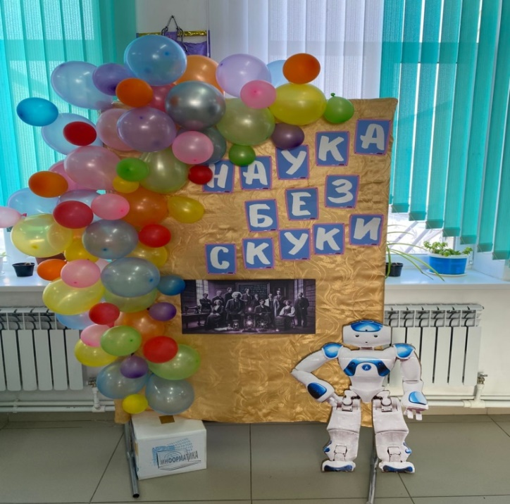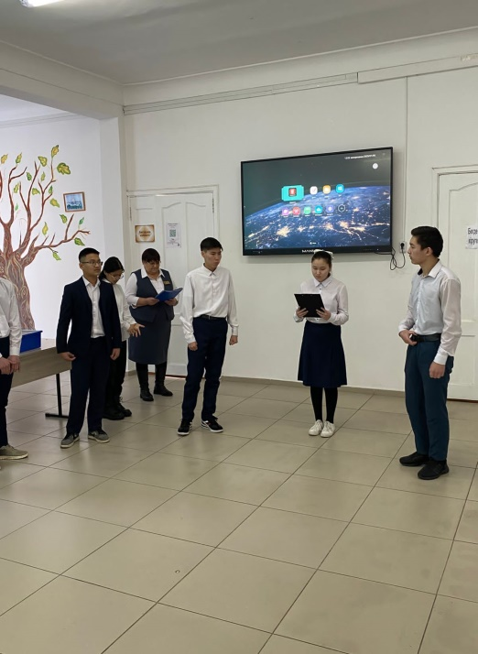

11 февраля 2025 г. Проводила внеклассное мероприятие учитель физики и математики Касимова Н.В. на тему «Математическая регата» 7-11 классы.   Высокий профессионализм учителя и работа учащихся на высоком уровне мыслительной деятельности. Наличие опытно-экспериментальной работы, требующей обобщения, осмысления знаний, способствующих формированию убеждений и мировоззрения знаний, развитию практических умений и навыков. Использование различных методов работы в течение мероприятия поддерживает внимание учеников на высоком уровне, что позволяет говорить о достаточной эффективности мероприятия. 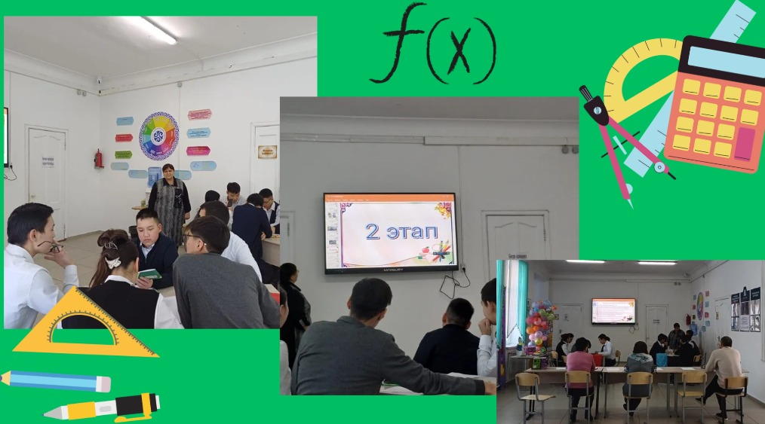

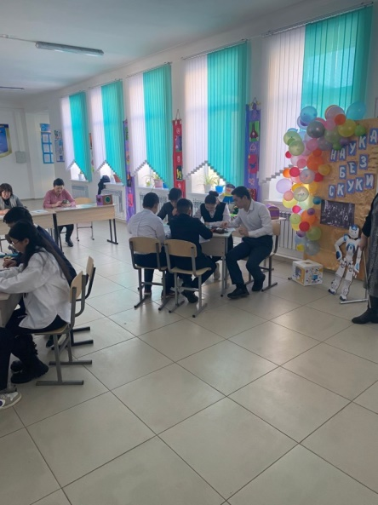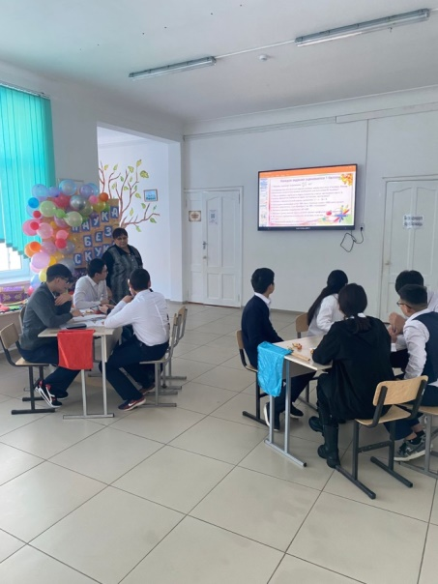

Для решения поставленных задач участникам мероприятия приходилось взаимодействовать друг с другом, анализировать имеющуюся информацию, использовать  эрудицию и все свои умения. Важнейшими элементами игры являются повествование и обследование мира, связанного с Правилами здорового образа жизни, а ключевую роль в игровом процессе играет решение головоломок и задач, требующие от игрока умственных усилий. Участникам необходимо было выполнить ряд заданий и прийти к определенному результату. В процессе мероприятия детям предоставляется возможность проявить смекалку и логическое мышление, продемонстрировать свои таланты и получить море положительных впечатлений.

12 февраля 2025г.проводили интегрированное мероприятие учитель биологии Акмурзина Р.М. учитель физической культуры Алдасугуров А.С.«В здоровом теле-здоровый дух» с7 по 11 классы. Это занятие способствуют снятию напряжения, перегрузки, утомляемости учащихся за счет переключения их на разнообразные виды деятельности в ходе мероприятия. Задания, требующие реализации межпредметных связей, имеются. В сценарии занятия не предусмотрена роль каждого учителя. Задачи перед каждой группой учащихся поставлены. Активно использованы знания, полученные на уроках по другим предметам. Рассмотрены комплексные проблемы, которые по самой своей сути требуют привлечения знаний из разных предметов. Достигнута систематизация знаний учащихся, сформирован целостный взгляд на предмет. Победителем в командном зачете становится команда, которая наберет наибольшее количество баллов за выполненные заданий.

Данное внеклассное мероприятие входит в систему мероприятий посвященных здоровому образу жизни. На протяжении всей игры обучающиеся развивали речевую деятельность, вырабатывали навыки сотрудничества, подводя итог, сами делали вывод по предложенной им теме, ответив на поставленные вопросы. При этом обучающиеся проявляли максимум творчества и сотворчества. Занятие с детьми проходило в непринужденной обстановке,  использовались информационно-коммуникативные и здоровьесберегающие технологии. Обучающиеся имели возможность двигаться и чувствовали себя комфортно. Настроение у детей было приподнятым, задания они выполняли с удовольствием и интересом

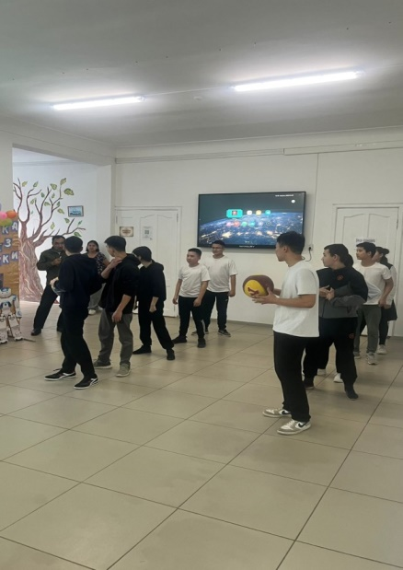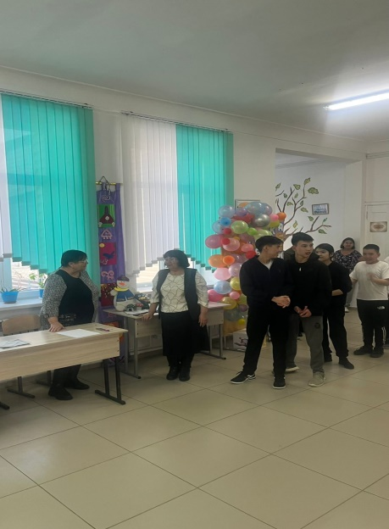

методические цели. 13 февраля 2025 г. Провели интегрированное мероприятие учитель художественного труда Алдасугурова Н.С.и учитель начальной военной подготовки Кайыржанов Д.А. »Пусть дружат наши сердца» с 7 по 11 классы. При планировании определена оптимальная нагрузка различными видами деятельности учащихся на уроке. При проведении интегрированного мероприятия учителями (ведущими разные предметы) требовалась тщательная координация действий .   Формулировалась педагогами для каждой отдельной дисциплины  на интегрированных мероприятиях анализировались интегрированные понятия и термины, отражающие междисциплинарные связи различных типов; знания, умения и навыки, которые приобретали обучающиеся на интегрированном мероприятии, основывались на компетентностном подходе, используемом в современном профессиональном обучении; тема интегрированного урока отражала решение единой междисциплинарной проблемы;   разработанная система интегрированных мероприятий, представляющей наиболее полно междисциплинарные связи;  на интегрированном мероприятии формулируются учебные цели.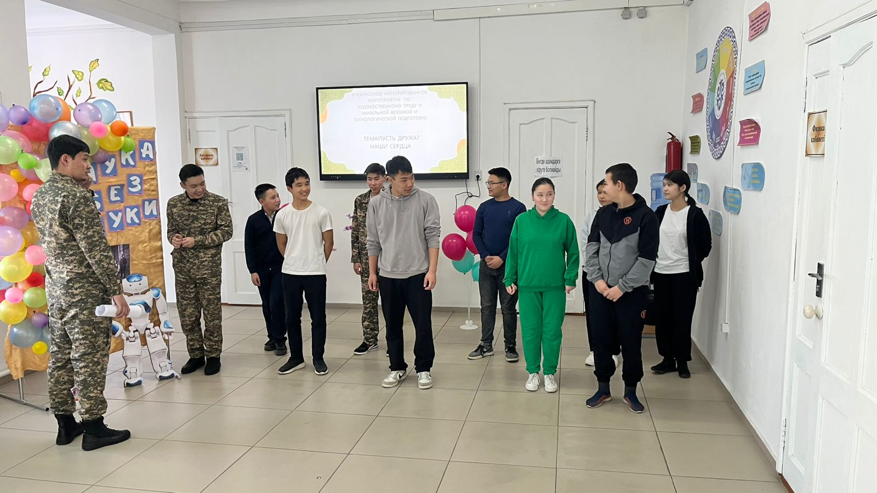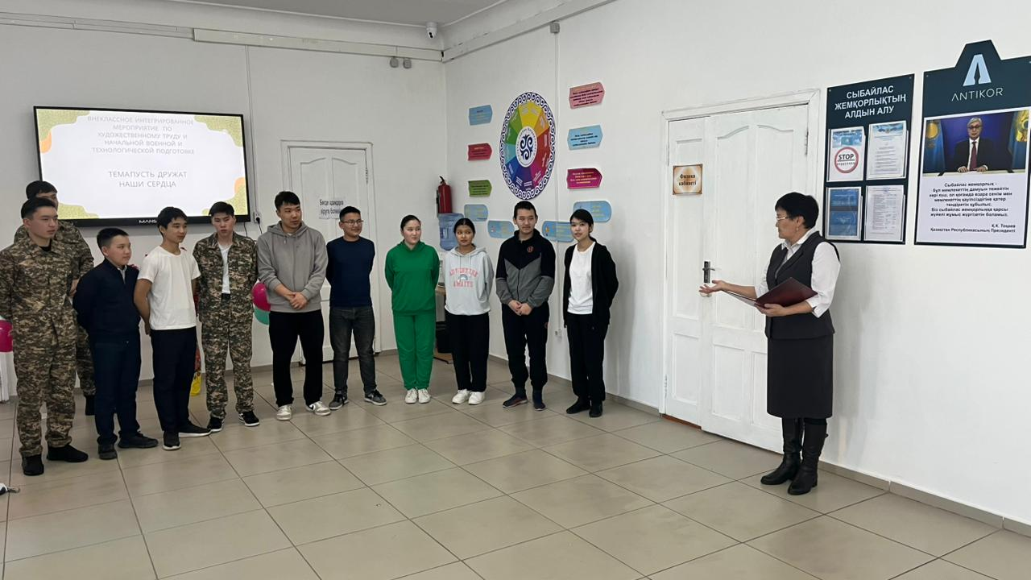 Умение находить и обрабатывать информацию, используя различные источники, навыки критического рассмотрения и осмысления полученной информации, умение предъявлять и обсуждать собственные выводы, сделанные на основе полученной информации, вступать в дискуссию, выслушивать и принимать во внимание аргументированные выводы других, выступать публично, литературно выражая свои мысли. Межпредметные связи способствуют формированию личности школьника как субъекта познания и обучения .В основе предметно - внеклассно- урочной системы обучения лежит предъявление содержания образования в виде учебных предметов, построенных на науках, дифференцированно изучающих мир. Предметная дифференциация облегчает процесс познания, сказывается на его качестве. У учащихся возникает представление о мире и его законах, в которых всё связано и зависимо и многое существует само по себе. Так возникает потребность на уровне обучения в объедении знаний разных наук об одних и тех же объектах действительности, т.е. потребность межпредметных связях учебных дисциплин.

14 февраля провели интегрированное мероприятие учитель математики и информатики Конырова Д.Н. учитель географии Коныров Ж.С. на тему «Кто самый лучший в стиле игры Кальмара» с 6 по 11 классы.

Направление и объем интегрируемых предметов выражен в создании единичного интегрированного мероприятия. В интегрированном мероприятии объединены блоки знаний трех различных предметов –географии математики и информатики . Тема интегративного занятия внеурочной деятельности определена, цель установлена. Тема занятия отражает решение единой междисциплинарной проблемы. Такое занятие может быть как спонтанным, так и результатом тщательной подготовки ученика и учителя. Цепочка сведений организована как «данное» и «новое» и отражает не только структурную, но и смысловую связанность.Четкое определение темы, заданий, требующих реализации межпредметных связей, восполнения пробелов учебных программ. Наличие сценария занятия, предусматривающего роль каждого учителя. Четкая постановка задач перед каждой группой учащихся. Наличие единого методического пространства, тематического планирования.

Веселые познавательные мероприятия значительно оживляют изучение таких строгих, «сухих», а для многих  даже и «страшных» дисциплин, какими являются информатика и математика, научат ребят пользоваться полученными знаниями, разовьют их память и логику.

Внеклассные мероприятия обогащают знания учащихся, прививают любовь к предметам, вырабатывают навыки исследовательской работы, развивают логическое мышление, интеллект.

Проведение внеклассных мероприятий способствует формированию следующих **межпредметных результатов**: умение определять понятия, создавать обобщения, устанавливать аналогии, классифицировать, самостоятельно выбирать основания и критерии для классификации, устанавливать причинно-следственные связи, строить логическое рассуждение, умозаключение (индуктивное, дедуктивное и по аналогии) и делать выводы; умение организовывать учебное сотрудничество и совместную деятельность со сверстниками; работать индивидуально и в группе: находить общее решение и разрешать конфликты на основе согласования позиций и учёта интересов; формулировать, аргументировать и отстаивать своё мнение умение создавать, применять и преобразовывать знаки и символы, модели и схемы для решения учебных и познавательных задач умение осознанно использовать речевые средства в соответствии с задачей коммуникации для выражения своих чувств, мыслей и потребностей; планирования и регуляции своей деятельности; владение устной и письменной речью, монологической контекстной речью **личностных результатов:** Развитое моральное сознание и компетентность в решении моральных проблем на основе личностного выбора, формирование нравственных чувств и нравственного поведения, осознанного и ответственного отношения к собственным поступкам. Сформированность ответственного отношения к учению; уважительного отношения к труду, наличие опыта участия в социально значимом труде. Сформированность целостного мировоззрения, соответствующего современному уровню развития науки и общественной практики,. Осознанное, уважительное и доброжелательное отношение к другому человеку, его мнению. Готовность и способность вести диалог с другими людьми и достигать в нем взаимопонимания (идентификация себя как полноправного субъекта общения, готовность к конструированию образа партнера по диалогу, готовность к конструированию образа допустимых способов диалога, готовность к конструированию процесса диалога как конвенционирования интересов, процедур, готовность и способность к ведению переговоров).

Освоенность социальных норм, правил поведения, ролей и форм социальной жизни в группах и сообществах.

В ходе изучения средствами предметов математики и информатики у учащихся закладываются основы формально- логического мышления, рефлексии, что будет способствовать: порождению нового типа познавательных интересов (интереса не только к фактам, но и к закономерностям); расширению и переориентации рефлексивной оценки собственных возможностей — за пределы учебной деятельности в сферу самосознания; формированию способности к целеполаганию, самостоятельной постановке новых учебных задач и проектированию собственной учебной деятельности. 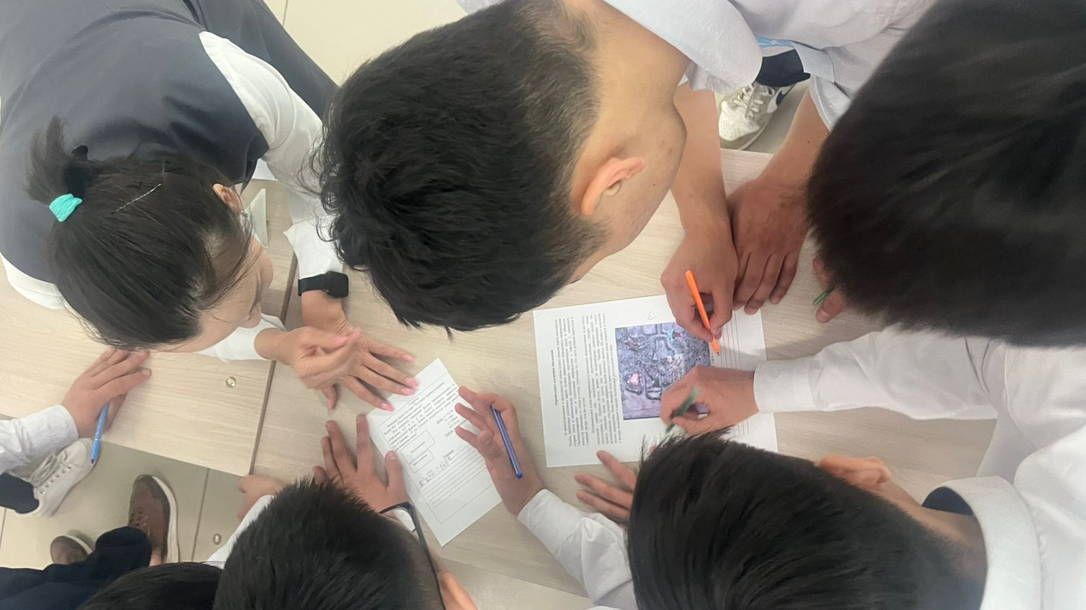

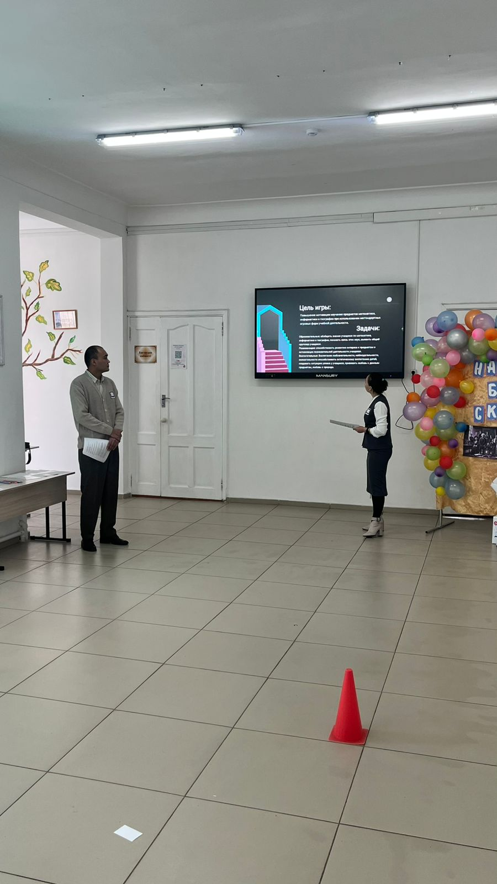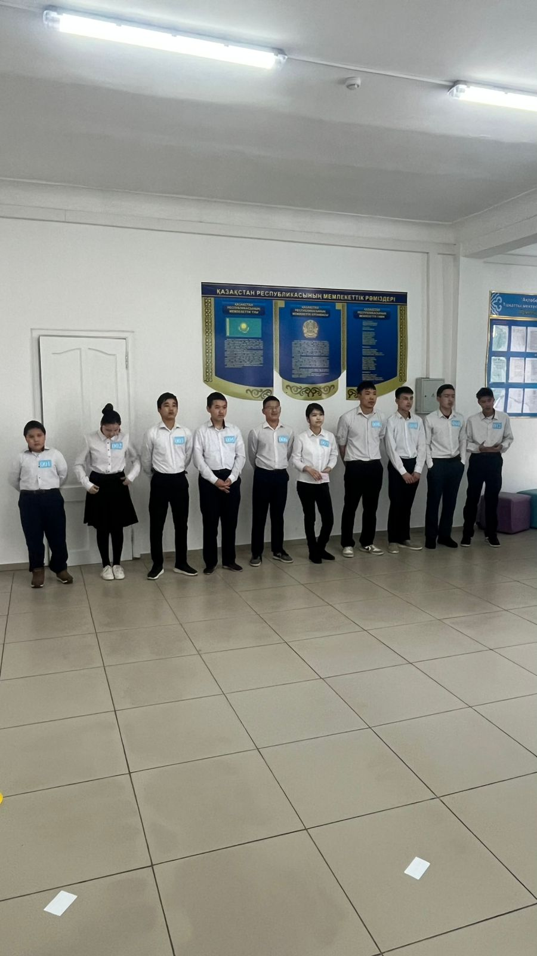

Анализ недели

открытых уроков секции естественно-математического цикла, физического и эстетического воспитания КГУ Ушкаттинского комплекса «школа-ясли-детский сад» с 09.12.2024г. по 13.12.2024г.

09 декабря 2024г. Прошло открытие недели научного цикла «Планета –наш общий дом».

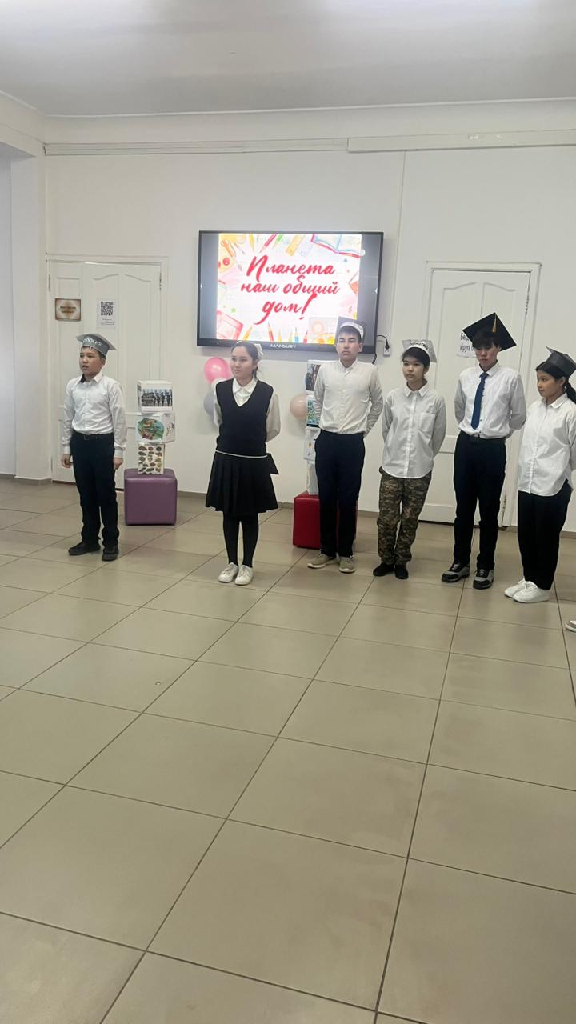

9 декабря 2024г. Провела открытый урок учитель технологии Алдасугурова Н.С. в 7-8 классах на тему:»Декорирование.Художественное нетрадиционное рисование».

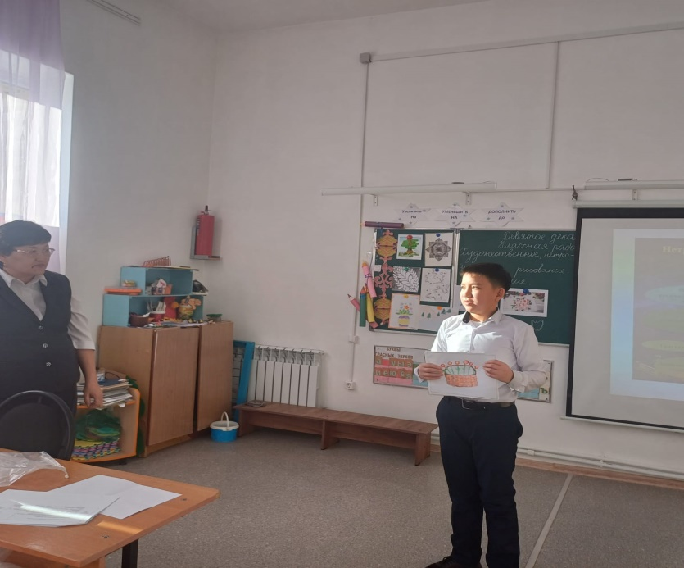 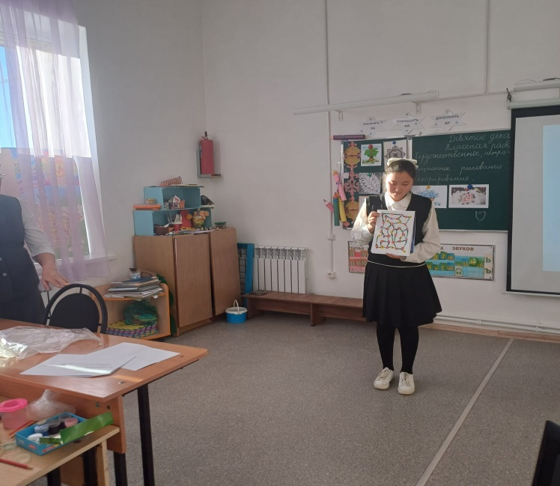

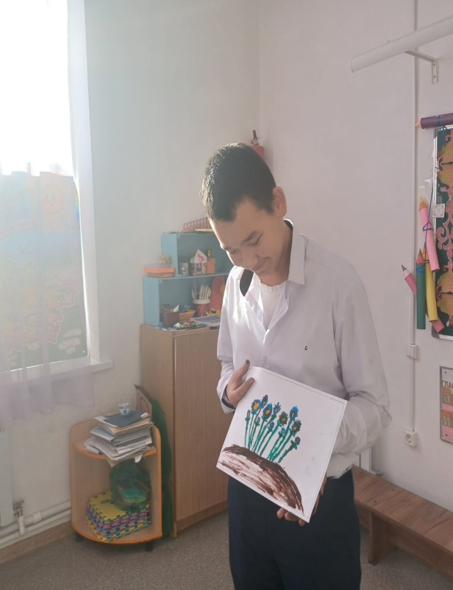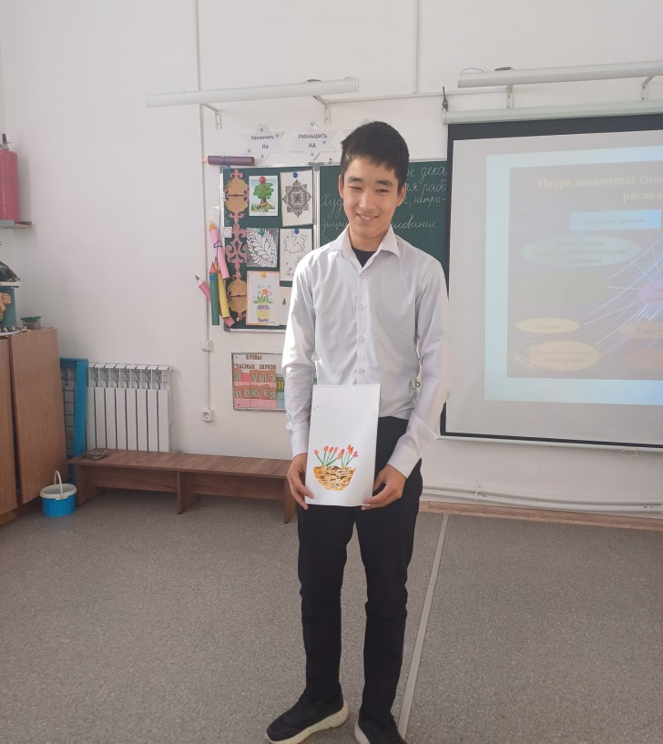

Цели и задачи урока выполнены полностью. Урок проведен на высоком методическом уровне. Урок дан в соответствии с календарно-тематическим планированием. Урок прошел организованно, был логический переход от одного этапа к другому, было четкое управление учебной работой учащихся, владение классом, соблюдение дисциплины. Был правильно определен объем учебного материала на уроке, умелое распределение времени, характер обучения был демократичным, объективным. На уроке царила доброжелательная атмосфера, и обучающиеся чувствовали себя достаточно свободно.. Все этапы урока были последовательными и логически связанными. Структура урока во всех аспектах: по распределению времени на этапы урока, по дозировке умственной нагрузки на протяжении – соответствует возрастным особенностям данной возрастной группы и современным требованиям к уроку. Перегрузка обучающихся на уроке не наблюдалась. Обеспечивалось целостность и завершенность урока.

11декабря 2024г. Открытый урок провел учитель географии Коныров Ж.С. на тему «Природные зоны и высотные пояса»в 8 классе. В соответствии с методикой работы в малых группах  содержание обучения было представлено в такой форме, что давало возможность каждому участнику группы внести свой вклад в решение поставленных перед ними задач . Применялись учащимися научные методы исследования: наблюдение, сопоставление, анализ, гипотеза, теоретический вывод следствий, их экспериментальная проверка. Учителем на экспериментальном этапе урока, был использован принцип доступности знаний т. к. работали с заданиями различной степени трудности. Принцип научности являлся также ведущим, ведь основная деятельность учащихся – это исследование. Каждый этап работы завершался подведением результатов. Познавательная  активность школьников обеспечивалась индивидуальной работой в ходе выступления и эксперимента . На уроке поддерживалась благоприятная система общения и хороший  микроклимат за счет опытов, и взаимопомощи.

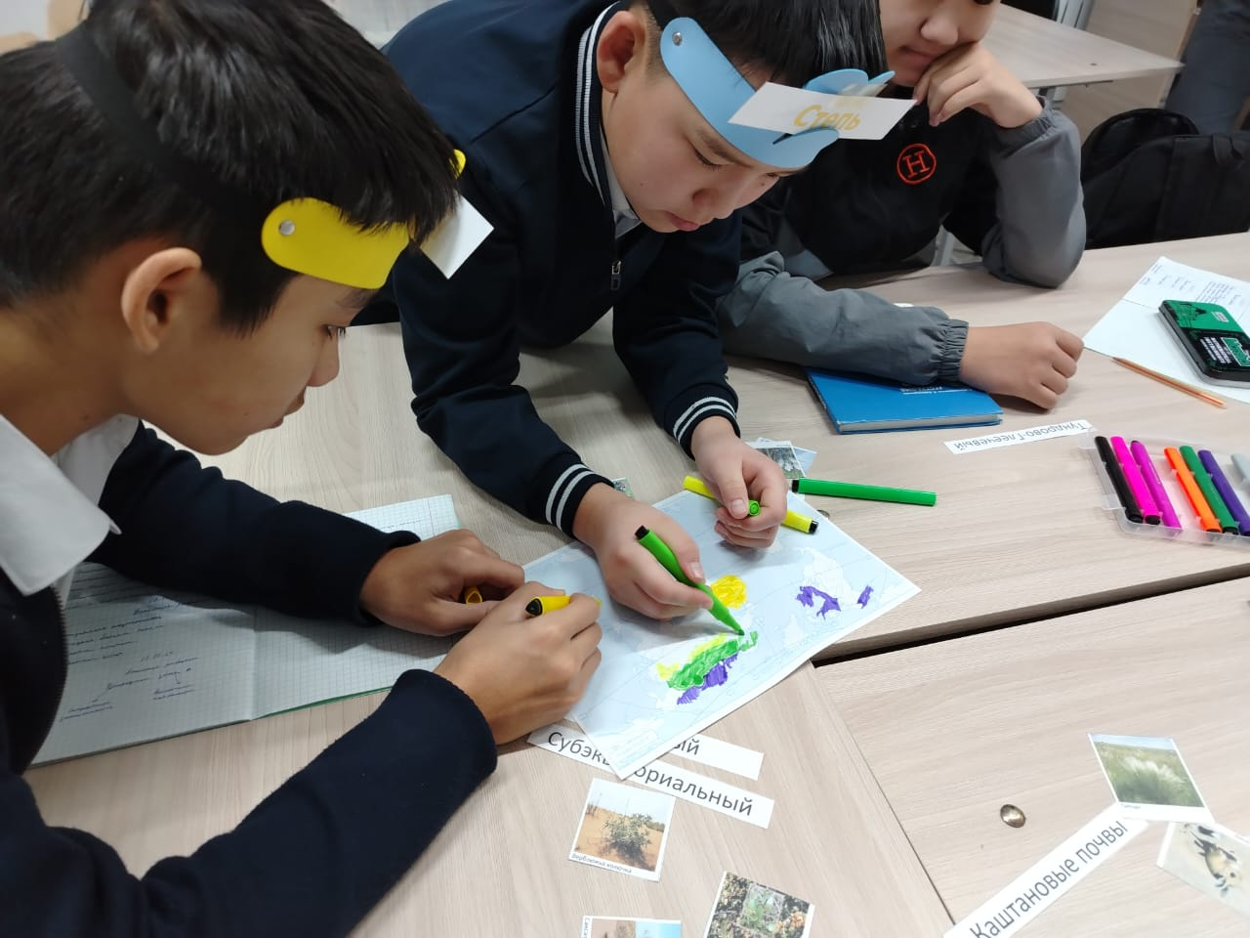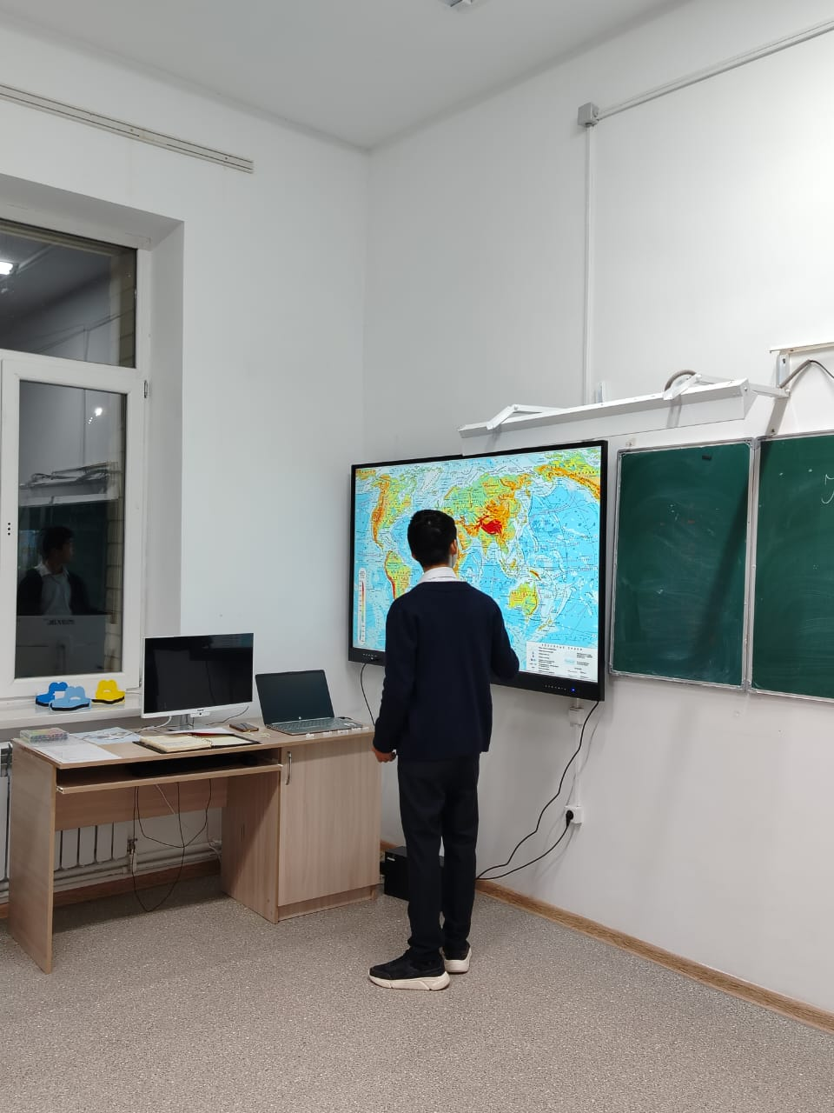

11 декабря 2024г. Провела открытый урок учитель физики Касимова Н.В. в 9 классе на тему «Вес тела. Невесомость.»

Материал излагался грамотно, акцентировалось внимание на главном. Речь была понятной и логичной, эмоциональной, Важные моменты выделялись интонацией, соблюдался педагогический такт. Постоянно поддерживался контакт с учащимся. Отношения были требовательными, поощрялись старания. Степень интереса к изучаемому материалу - достаточная. Активность и самостоятельность обучаемого проявлялась на каждом этапе урока. Психологическая атмосфера на уроке была доброжелательная. Использование различных видов деятельности позволили избежать умственного и физического перенапряжения учащегося, высокую работоспособность . Сознательность усвоения проверена через рефлексию, оценил свою деятельность. Подготовительный этап, настрой на хорошую работу и также эмоциональное завершение урока обеспечило повышение интереса к изучению физики. Доступность — стандартность терминологии, учет уровня подготовленности класса, выделение уровней усвоения.

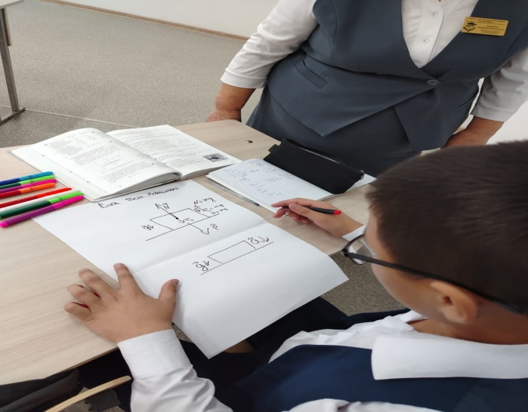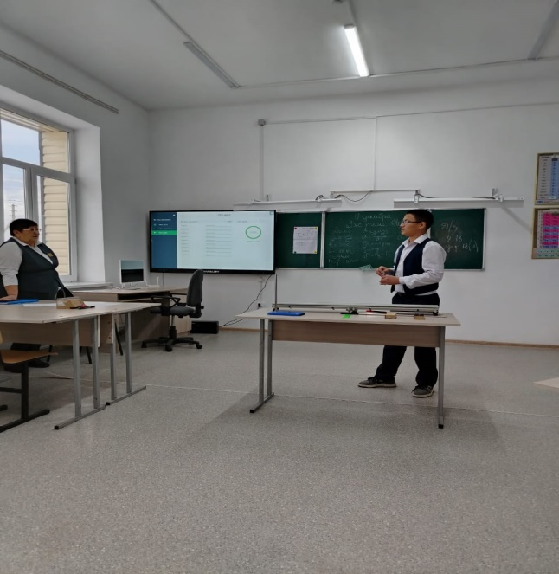

11 декабря 2024г. Провела открытый урок учитель информатики Конырова Д.Н. на тему »Характеристики мобильных устройств» в 11 классе.

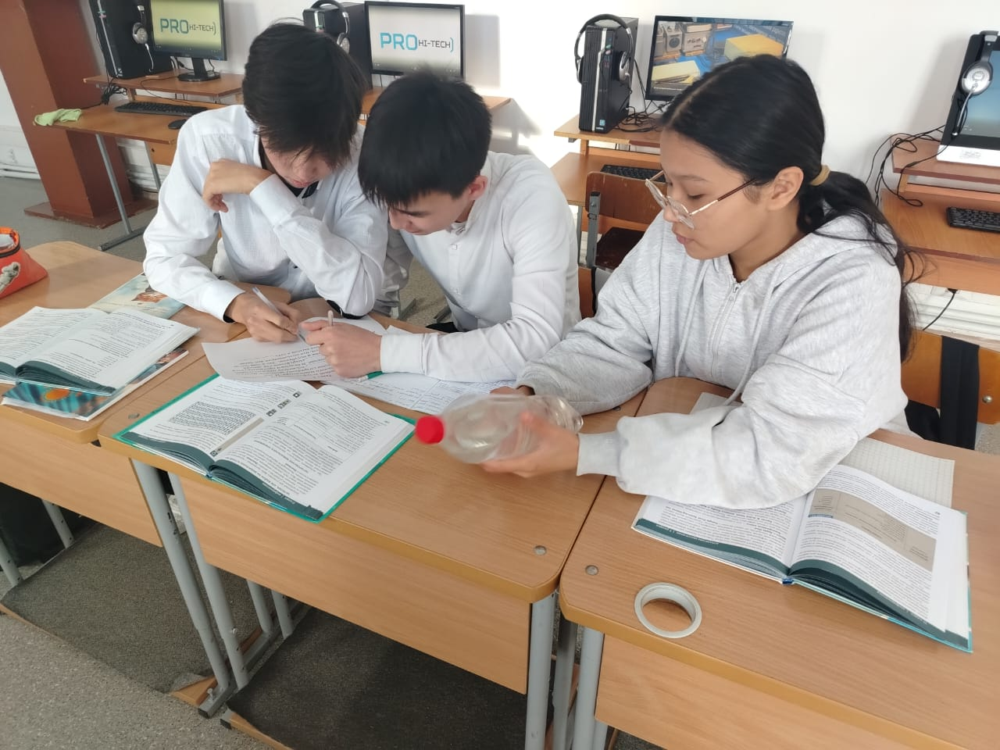

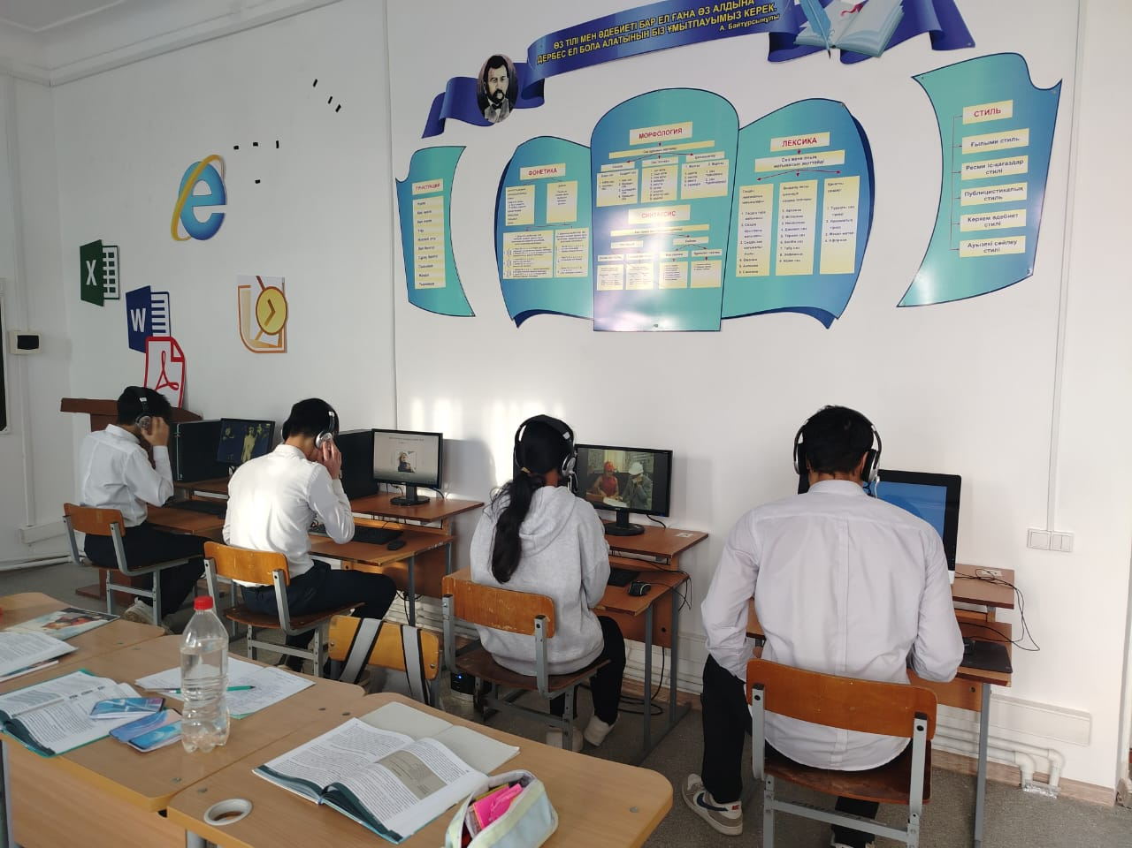

Учитель достаточно уверенна в себе, с самого начала урока взяла высокий темп работы, эмоциональна, педагогически тактична, организовала обратную связь – общение с детьми, старалась работать со всеми учениками, заставляла думать всех, В ходе урока чувствовалось, что  знает индивидуальные эмоциональные особенности детей, помогало осуществить дифференциальный и индивидуальный подход. Это проявлялось в том, что разные по степени трудности задания адресовались разным детям, сопровождались комментариями, а иногда похвалой и поддержкой. Структура и тип урока полностью соответствуют цели и задачам урока. Учебный материал соответствует программе. Реализация основной дидактической цели достигнута. Учитель обладает хорошими знаниями по данной теме, в изложении темы прослеживалась логика и последовательность, владеет различными методами обучения: эвристическая беседа, демонстрация плакатов, поисковый, исследовательский. Речь учителя – четкая и уверенная. Учителю удалось вовлечь учащихся в основные мыслительные операции (анализ, обобщение, классификация, систематизация). В устных вопросах и практических заданиях использованы средства развития творческого мышления (элементы проблемности, анализа, сравнения). Самообразовательная работа учащихся показала умение учащихся выделять существенные признаки основных понятий, конкретизировать их, проявилась заинтересованность и активность учащихся. Стиль общения учителя и учеников – доброжелательный, поддерживалась культура речи, наблюдался явный авторитет учителя.

12 декабря 2024г. Провел открытый урок учитель химии Жилкибаев Т.К. «Кислород. Получение, свойства и применение кислорода» в 8 классе. Урок  был очень насыщенным, проделан большой объём работы. Учебная информация была привлекательна и интересна для обучающихся. За счёт интересного содержания заданий и подачи учебного материала, повысились на уроке возможности детей в достижении поставленных целей на уроке,  
     Учебное время на уроке использовалось эффективно и с пользой для ребят, запланированный объём урока выполнен, все задачи реализованы.

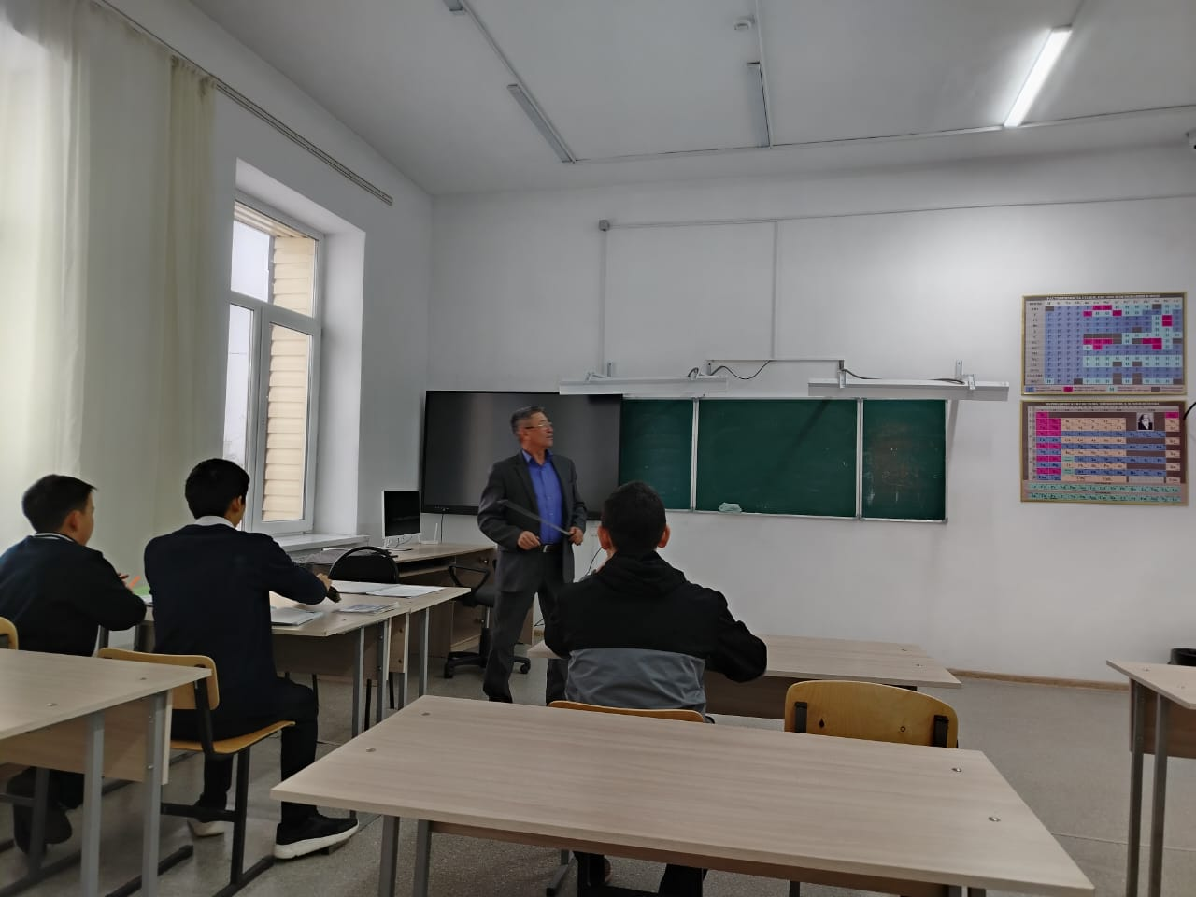

12декабря 2024г. Провела открытый урок учитель биологии Акмурзина Р.М. в 8 классе на тему» Органы дыхания» обобщающий урок.

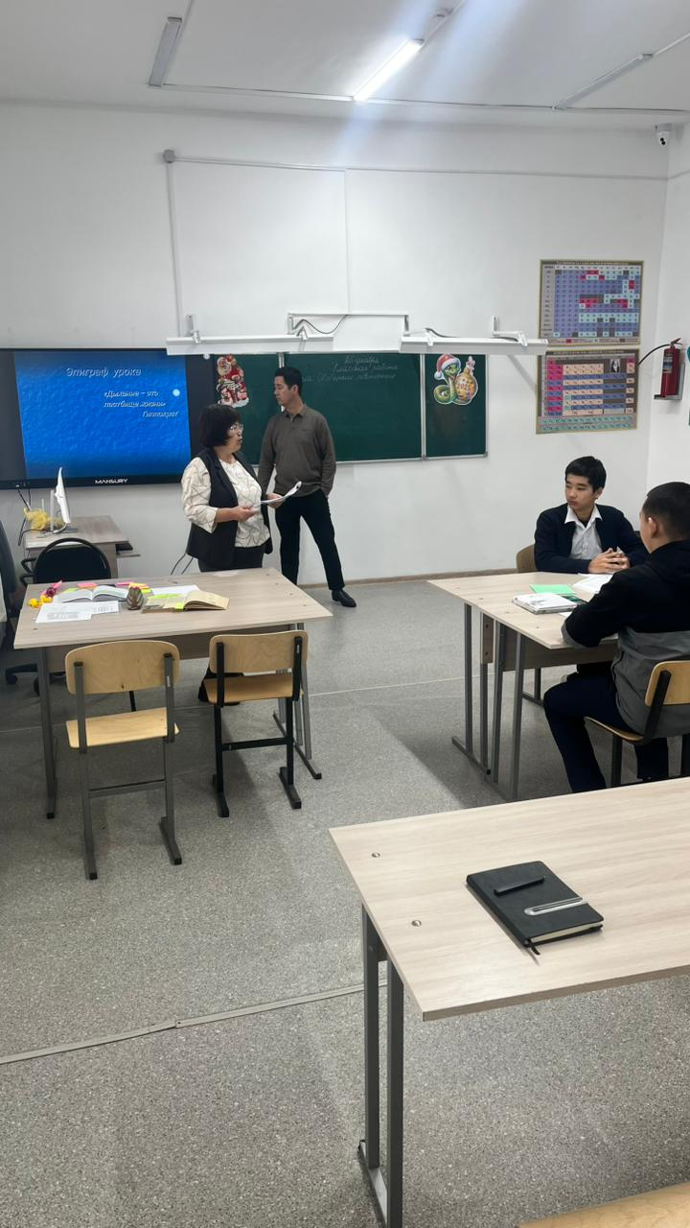

. При реализации знаний создавались проблемные ситуации, которые были разрешены путем самостоятельного решения обучающимися. Использованные на уроке проблемно-поисковые методы обучения и способы управления учебной деятельностью обучающихся способствовали достижению целей и задач урока. Данный урок, его структура, спланированные вопросы, задания практическая деятельность обучающихся способствует их познавательной активности, самостоятельности, развитию творческих способностей и умению пользоваться изученным ранее материалом.

Все этапы урока были последовательными и логически связанными. Структура урока во всех аспектах: по распределению времени на этапы урока, по дозировке умственной нагрузки на протяжении – соответствует возрастным особенностям данной возрастной группы и современным требованиям к уроку. Перегрузка обучающихся на уроке не наблюдалась. Обеспечивалось целостность и завершенность урока. 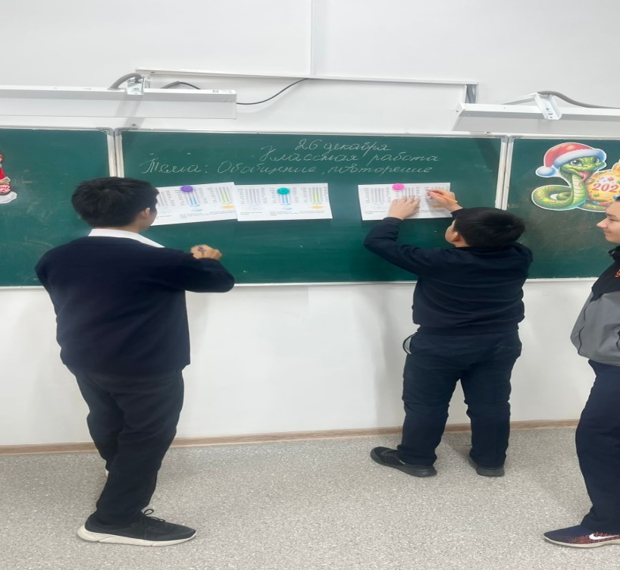

13 декабря 2024г. Провел открытый урок учитель по физической культуре Алдасугуров А.С.в 7-8 классах на тему «Казахские национальные и интеллектуальные игры». Урок был организованы на высоком уровне. Структура и тип урока полностью соответствуют цели и задачам урока. Ученики и учитель были подготовлены к началу уроков, были соблюдены правила поведения. Структура проведения урока знакома учащимся, что позволяет не тратить время на лишние вопросы и организационные моменты. Учитель на хорошем уровне владел материалом. Речь была чёткой и понятной. На уроке царило дружелюбная атмосфера, настроение и у детей и у учителя было жизнерадостное, бодрое. На уроке была дисциплина. В конечном итоге работы, цели поставленные перед учителем были достигнуты.

Учитель продемонстрировал отличное владение педагогическим мастерством и методикой преподавания. Во время уроков, речь учителя была понятной и доступной ученикам. Главная информация подчеркивалась.

 Ученики воспринимали новую информацию легко, т.к учитель использовал правильные методы лекции и практические методы.

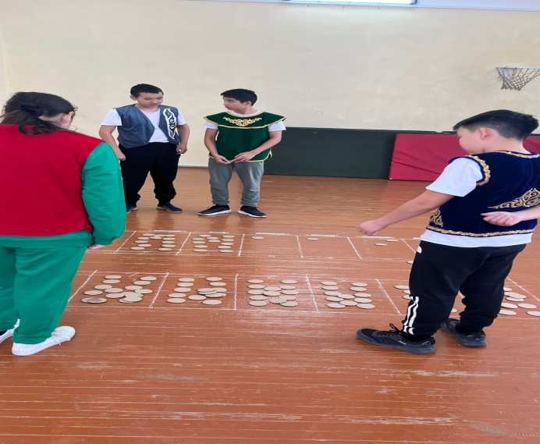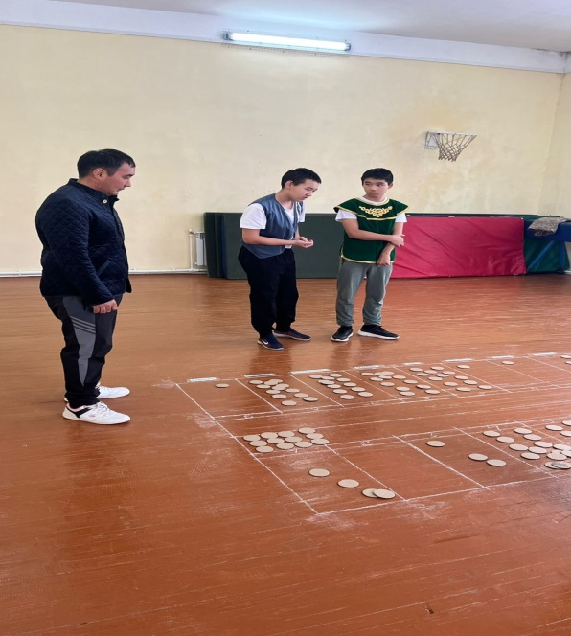

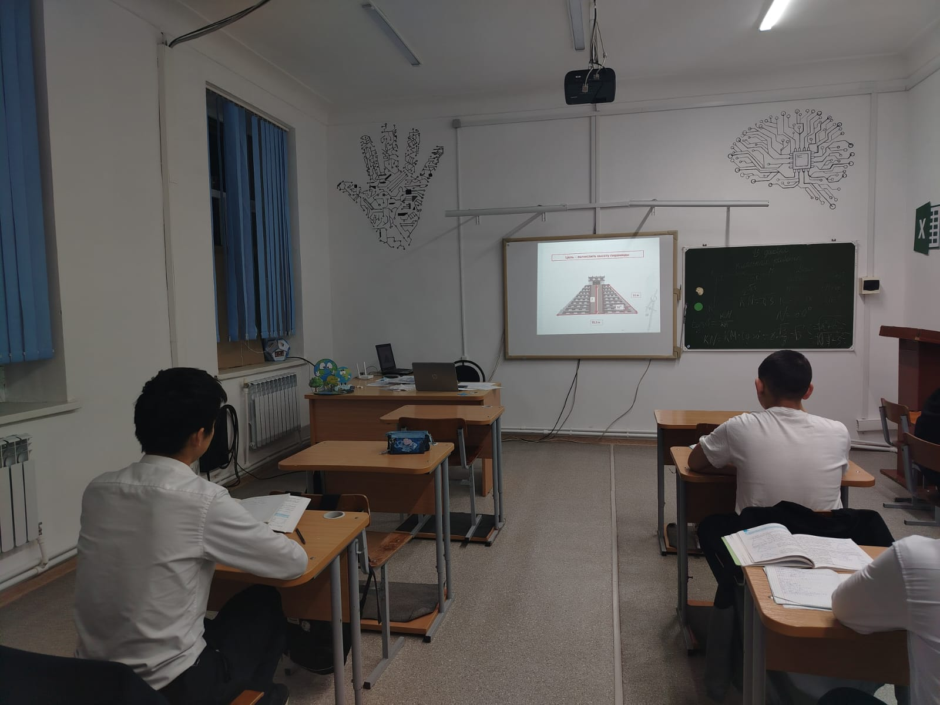

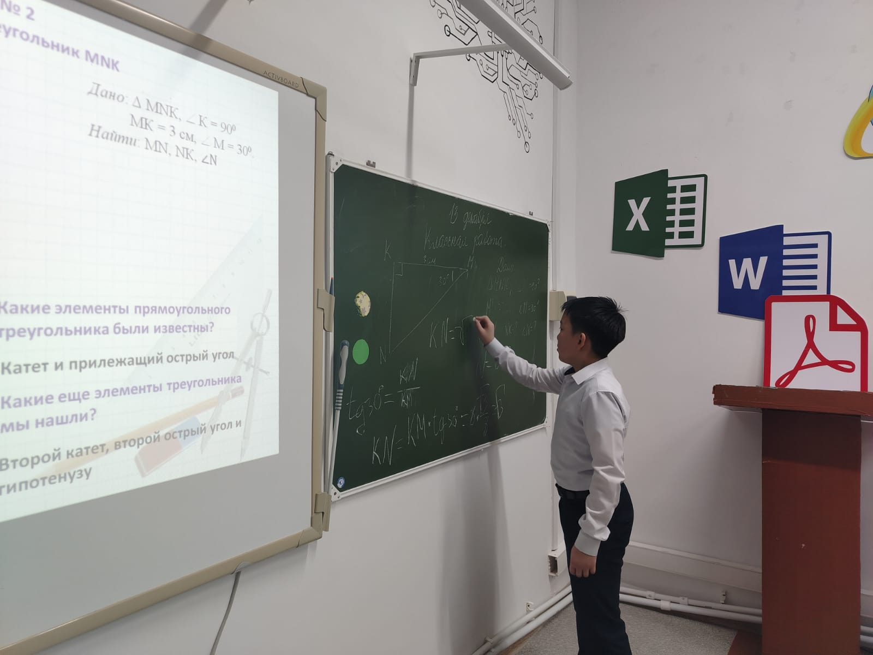 Урок дан в соответствии с календарно-тематическим планированием. Урок прошел организованно, был логический переход от одного этапа к другому, было четкое управление учебной работой учащихся, владение классом, соблюдение дисциплины. Был правильно определен объем учебного материала на уроке, умелое распределение времени, характер обучения был демократичным, объективным. На уроке царила доброжелательная атмосфера, и обучающиеся чувствовали себя достаточно свободно.. Все этапы урока были последовательными и логически связанными. Структура урока во всех аспектах: по распределению времени на этапы урока, по дозировке умственной нагрузки на протяжении – соответствует возрастным особенностям данной возрастной группы и современным требованиям к уроку. Перегрузка обучающихся на уроке не наблюдалась. Обеспечивалось целостность и завершенность урока.

Речь учителя была грамотной, точной и эмоциональной. Обучающиеся были очень активны и организованны на разных этапах урока, были доброжелательны к учителю, показали умения творческого применения знаний, умений и навыков самостоятельно делать выводы.

Цели и задачи урока выполнены полностью. Урок проведен на высоком методическом уровне.

Анализируя итоги проведения межпредметной недели, можно сделать следующие выводы:

• В проведении предметной недели приняли активное участие и проявили высокую творческую активность все учителя нашего МО.

• Предметная неделя была грамотно спланирована и тщательно подготовлена.

•В проведении предметной недели было вовлечено большое количество учащихся. Все проведённые мероприятия вызвали живой интерес у учащихся и способствовалиповышению интереса к предмету.

Рекомендации:

1. Выразить благодарность учителям, принявшим активное участие в проведении недели.

В течение всего года педагоги принимали активное участие в вебинарах, проходили курсы повышения квалификации, принимали участие в дистанционных конкурсах разного уровня.

**Выводы:**

Работу МО учителей ЕМЦ можно признать удовлетворительной. Педагоги участвовали в инновационной деятельности, на практике применяли современные образовательные технологии.

***Затруднения, выявленные в результате данного анализа:***

• недостаточное тиражирование педагогического опыта;

• не на должном уровне организована индивидуальная работа с учащимися по подготовке к предметным олимпиадам. Это вызвано как спецификой предметов (математика, информатика, физика – одни из самых сложных предметов школьного курса), так и недостаточным уровнем интеллектуального развития учащихся.

**Рекомендации:**

1.Продолжить совершенствование уровня педагогического мастерства, эрудиции и компетентности в области предметов и методики преподавания.

2. Разнообразить формы проведения заседаний: творческий отчет, деловые игры, семинары-практикумы.

3.Продолжить работу по формированию общеучебных и исследовательских умений обучающихсяв рамках реализации проектной деятельности.

4.Активизировать работу с одарёнными детьми по участию в олимпиадах и конкурсах различного уровня.

5.Больше внимания уделять индивидуальной работе со слабоуспевающими учениками.

6.Продолжить целенаправленную работу по подготовке воспитанников к ЕНТ.

26.05.2025г.

Руководитель ШМО ЕМЦ Касимова Н.В.